Step 01/采集信息  逝者姓名： 逝者年龄：  逝者性别：□男□女 身高/体重： 厘米/ 公斤  逝世日期： 逝者籍贯：☑ 本 市 □ 外 地  火化日期： 是否正常过世： □ 是 □ 否  手尾钱 ：□已过□不 过 □馆内过  宗教信仰：□佛教 □基督 道 教 □ 其 他 □ 无  备 注：  Step 02/ 告知流程  为方便手续办理，请注意以下信息(■为可选项)  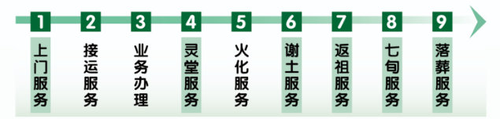  Step 03/穿衣服务  服务流程 单价单价 数量 小计  上门穿衣 □300元 □自穿  寿衣·整套 传统 □700元□1000元□ 1800元  基督 □500元 □1000元  西装 □800元 □1200元  配饰件 寿被 □150元  枕头3件套 □30元  仿真首饰 □150元  纸钱  治丧劳务费 □600元  □馆内结算 □上门结算 合 计 ：  备注： 治丧劳务费包含的服务贯穿殡葬全程，涉及多地。全陪人员协调治丧事务，服务前和家属确认内容、价格，由家属自主选择。 前 期 ：24小时响应，协助开具死亡证明、安排接运遗体、筹备告别守灵。 中 期：陪同办理火化、灵堂及告别仪式的协调。 后期：指导祭祀，协助办惠民减免、选墓园、安排海葬。 □寿衣自备 □寿鞋码数： □已穿 未穿 在脚边□备灵堂 | Step 04/完善信息
 | 确认信息 | 逝者配偶：□健在□往生□其他 逝者子女： 子/ 女  逝者职业：□技术人员□医务人员 □教育行业 □警察/军人  □企业高层 自由职业 ]务农 □其他  提供物品：□红布□红纸□文件袋  骨灰去向：□墓地□寺庙□取回原籍□寄存_  返祖地点：□自宅_ □寺庙_  服务方式：□守灵(可代守灵) □告别 □直火  告别人数：□30人 □50-80人 □100人以上  服务预约协议：□简约型 □温馨型 □尊荣型 □军人  备注：
温馨提示： 为方便手续办理，请注意以下信息及需带资料
● 到馆办理时间： 月 日 时
福泽园业务服务大厅(导航：福泽园殡仪馆)
● 办理火化所需手续：
□逝者身份证原件 □经办人身份证原件
□死亡证明(医院、派出所或尸体处理通知书)
□车队遗体交接单(适用于岛外接运)
□逝者相片(寸照或电子照)
● 随棺物品： 逝者生前衣物4-6套
● 亲友接待： 茶点、茶叶、纸巾、纸杯、水(馆内购买或自备) 香烟(需自备)

 | 上门人员： |  | 联系电话：
 | 馆内接待： |  | 联系电话：
 | 家属签字： |  | 联系电话：

